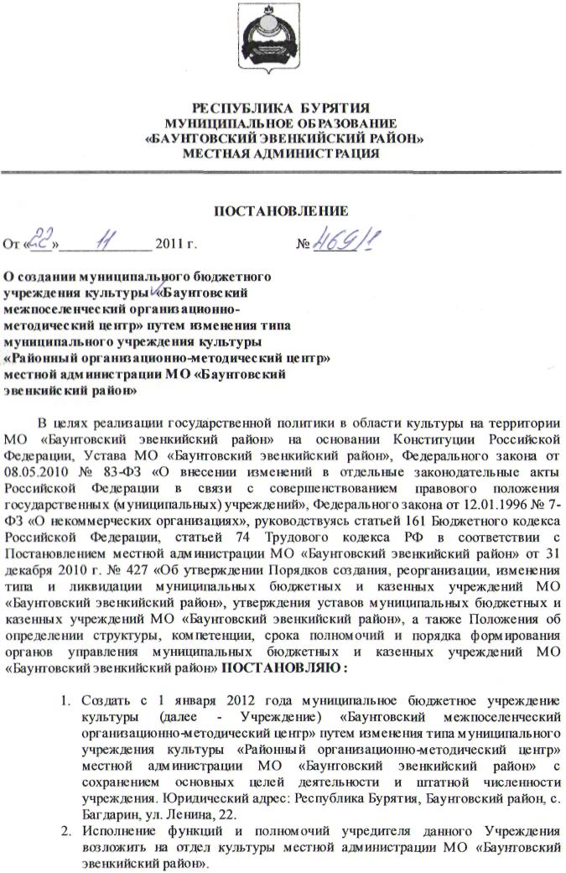
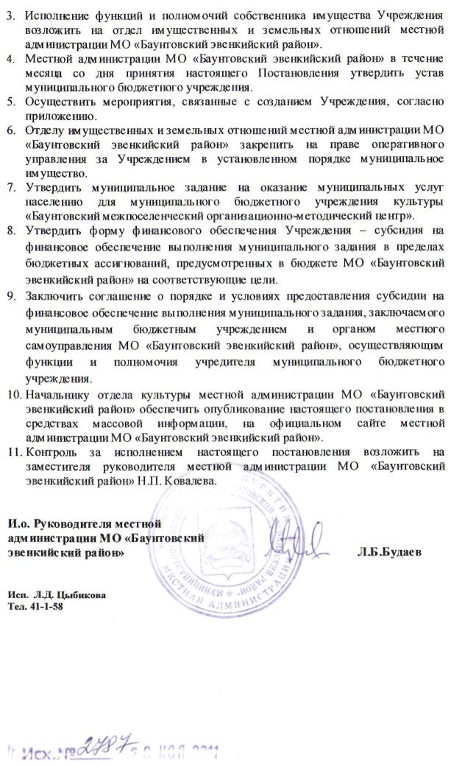

Приложение № 1
Утвержден Постановлением местной администрации
МО «Баунтовский эвенкийский район»
От « » 2011 г. №
Перечень мероприятий
по созданию муниципального бюджетного учреждения культуры
«Баунтовский мсжпоселенчсский организационно-методический центр»
местной администрации МО «Баунтовский эвенкийский район»

№ | Наименование мероприятий | Срок проведения | Ответственный
п/п
1. | Утверждение Устава | В течение месяца с | Отдел культуры
 |  | момента принятия | местной
 |  | Постановления | адм инистрации МО «Баунтовский эвенкийский район»
2. | Утверждение муниципального | В течение месяца с | Отдел культуры
 | задания на оказание | момента принятия | местной
 | муниципальных услуг населению | Постановления | адм инистрации МО «Баунтовский эвенкийский район»
2. | Регистрация изменений в налоговом | В течение 3-х | Отдел культуры
 | органе | рабочих дней после | местной
 |  | принятия решения | адм инистрации МО
 |  | об изменении | «Баунтовский
 |  | наименования юридического лица | эвенкийский район»
3. | Уведомление о регистрации | В течение 7 рабочих | Отдел культуры
 | изменений государственных | дней | местной
 | внебюджетных фондов (ПФ, |  | адм инистрации МО
 | ФОМС, ФСС) |  | «Баунтовский эвенкийский район»
4. | Изготовление новых печатей | В течение 30 | Отдел культуры
 | учреждения | рабочих дней | местной  адм инистрации М О  «Баунтовский  эвенкийский район»
5. | Внесение изменений в локальные | В течение 30 | Отдел культуры
 | правовые акты | рабочих дней | местной  адм инистрации М О  «Баунтовский  эвенкийский район»
Исп. Л.Д. Цыбикова Тел. 41-1-58
ПОЯСНИТЕЛЬНАЯ ЗАПИСКА
к проекту постановления местной администрации МО «Баунтовский эвенкийский район» «О создании муниципального бюджетного учреждения культуры «Баунтовский межпоселенческий организационно-методический центр» путем изменения типа муниципального учреждения культуры «Районный организационно-методический центр» местной администрации МО «Баунтовский эвенкийский
район»
Настоящий проект постановления местной администрации МО «Баунтовский эвенкийский район» разработан в целях реализации государственной политики в области культуры на территории МО «Баунтовский эвенкийский район» на основании Конституции Российской Федерации, Устава МО «Баунтовский эвенкийский район», Федерального закона от 08.05.2010 № 83-ФЗ «О внесении изменений в отдельные законодательные акты Российской Федерации в связи с совершенствованием правового положения государственных (муниципальных) учреждений», Федерального закона от 12.01.1996 № 7-ФЗ «О некоммерческих организациях», руководствуясь статьей 161 Бюджетного кодекса Российской Федерации, статьей 74 Трудового кодекса РФ в соответствии с Постановлением местной администрации МО «Баунтовский эвенкийский район» от 31 декабря 2010 г. № 427 «Об утверждении Порядков создания, реорганизации, изменения типа и ликвидации муниципальных бюджетных и казенных учреждений МО «Баунтовский эвенкийский район», утверждения уставов муниципальных бюджетных и казенных учреждений МО «Баунтовский эвенкийский район», а также Положения об определении структуры, компетенции, срока полномочий и порядка формирования органов управления муниципальных бюджетных и казенных учреждений МО «Баунтовский эвенкийский район». Настоящий проект предусматривает изменение типа существующего муниципального учреждения культуры «Районный организационно-методический центр» местной администрации МО «Баунтовский эвенкийский район» являющееся подведомственным отделу культуры местной администрации МО «Баунтовский эвенкийский район».
Целесообразность такого решения обусловлена следующим.
Муниципальное бюджетное учреждение культуры «Баунтовский межпоселенческий организационно-методический центр» создано в целях организационно-методической поддержки учреждений культуры, реализации предусмотренных законодательством РФ полномочий муниципального района в области культуры на территории МО «Баунтовский эвенкийский район». Создание условий, способствующих повышению качества и доступности муниципальных услуг, предоставляемых учреждением, а также повышение эффективности деятельности самого учреждения - основная цель изменения типа существующего муниципального учреждения культуры.
Функции и полномочия учредителя создаваемого бюджетного учреждения возлагаются на местную администрацию МО «Баунтовский эвенкийский район». При этом сохраняются основные цели деятельности учреждения, а также имеющаяся штатная численность работников.
Кредиторской задолженности (в т.ч. просроченной) по состоянию на 01 января 2012 г. в муниципальном учреждении культуры «Районный организационно-методический центр» местной администрации МО «Баунтовский эвенкийский район» не имеется.
Реализация настоящего постановления местной администрации МО «Баунтовский эвенкийский район» дополнительных расходов муниципального бюджета не повлечет.
Заведующий МУК «РОМЦ» Э.В. Найданов

